公告附表——采购计划表：

标段 | 名称 | 内容 | 单位 | 数量 | 单价(预算.元) | 合计(预算.元) | 项目单位 | 采购方式 | 服务期\工期 | 资金来源 | 备注
标段1 树木移栽及手续办理 | 输变电工程涉及四合木等国家重点保护野生植物移栽、补植恢复工作，保障项目林草手续办理、具备合规、合法施工条件 | 树木移栽及手续办理 | 棵 | 1 | 2000.00 | 2000.00 | 工程建设部 | 公开招标 | 合同签订后-2025.12.31 | 35kV及以上基建工程 | 入围供应商1家
合计 |  |  |  |  |  | 2000.00

附件1：《投标真实性承诺书》
《投标真实性承诺书》

内蒙古电力（集团）有限责任公司鄂尔多斯供电分公司物资供应处：
我公司参与贵公司组织采购的 （项目名称），我公司承诺所提交的资料及投标文件内容是真实有效的。如有不实，则违反招标投标法“诚实信用”原则，我公司承担由此引发的所有责任。

投标人： （盖单位章）
法定代表人或其委托代理人： （签字）
地址：
电话：
年 月 日

附件2：
法定代表人身份证明
（适用于无代理人的情况）

企业（投标人）名称：
单位性质：
地 址：
成立时间： 年 月 日
经营期限：
姓名： 性别：
年龄： 职务：
系 的法定代表人。
附：法定代表人居民身份证正反面扫描件
法定代表人居民身份证 | 法定代表人居民身份证

特此证明。
法定代表人： （电子签章或线下签字/签章）
投标人： （加盖单位公章）
年 月 日

授权委托书
（适用于有委托代理人的情况）
致：招标人
___________（投标人名称），中华人民共和国合法企业，法定地址： 。
_____________（营业执照法定代表人）特授权________代表我公司全权办理____________（项目名称） （招标编号） （标段号） （标段名称）项目的投标、谈判、签约、执行等具体工作，并签署全部有关的文件、协议及合同。
我公司对被授权人签署的所有文件、协议及合同负全部责任。
在招标人或招标代理机构收到撤销本授权的通知以前，本授权书一直有效。被授权人签署的所有文件、协议和合同（在本授权书有效期内签署的）不因授权的撤销而失效。
被授权人不得转授权。
附：授权人身份证扫描件（正反面）及被授权人身份证扫描件（正反面）。

授权人身份证扫描件

授权人身份证扫描件

被授权人身份证扫描件

被授权人身份证扫描件
加盖单位公章

授权人（法定代表人）：_______________（电子签章或线下签字/签章）
被授权人：____________________________（签字）
被授权人联系方式：____________________
_____年_____月_____日

附件3：
1：国家企业信用信息公示系统查询方式
1、登录“国家企业信用信息公示系统”网站地址：http://www.gsxt.gov.cn/index.html，在查询窗口输入企业名称，点击查询。

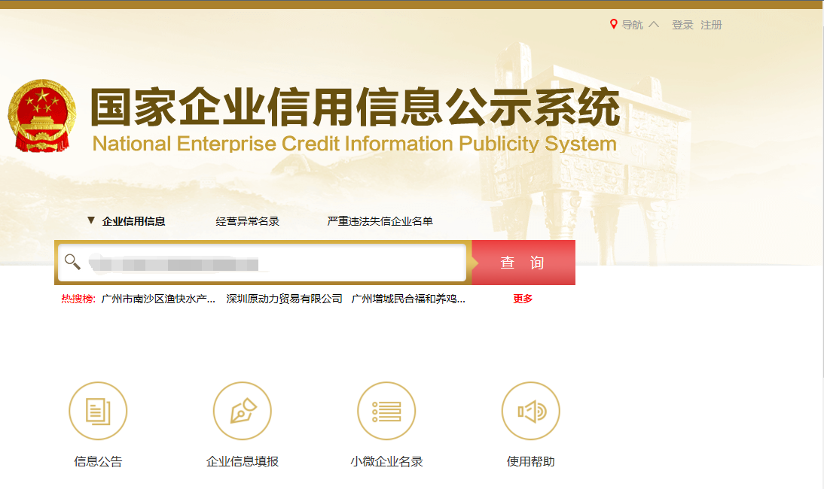
2、点击进入企业界面。
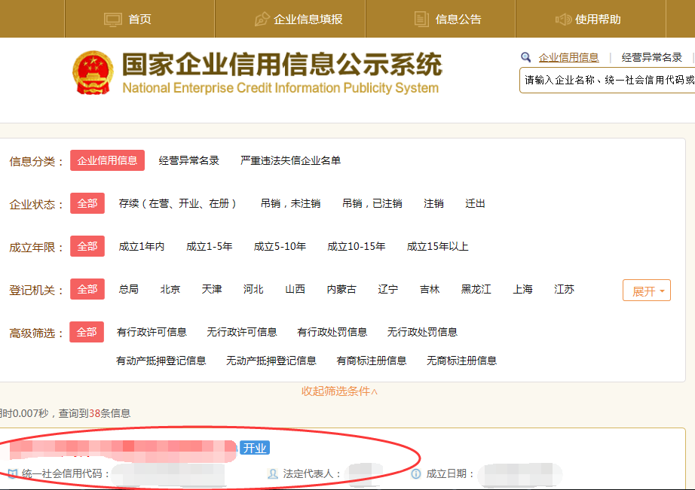

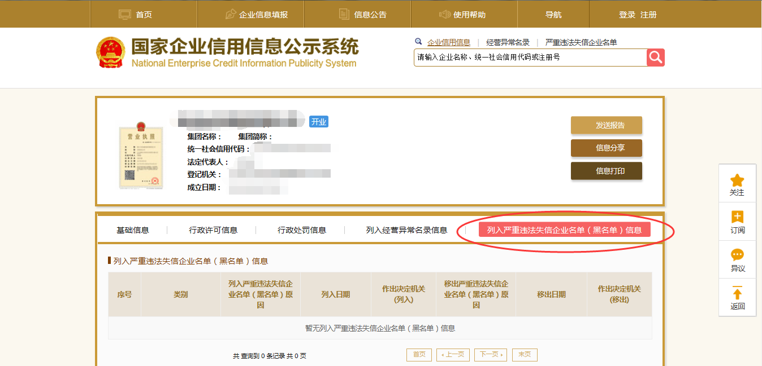
点击“列入严重违法失信企业名单（黑名单）信息”，查询后截图。

2：信用中国查询方式
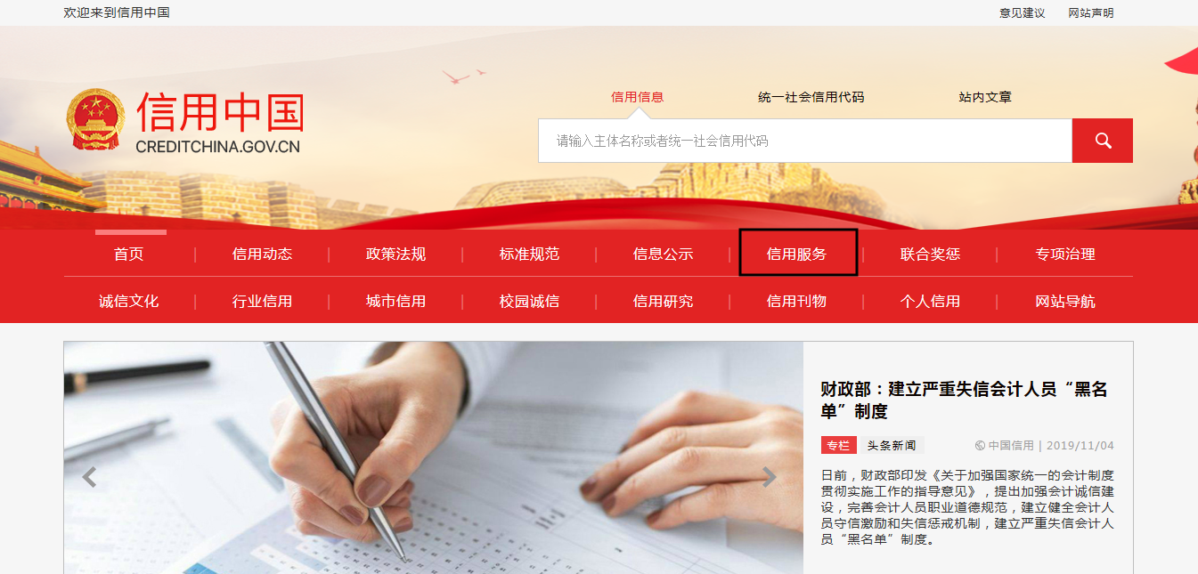
1、国家信息中心主办“信用中国”网站地址：http://www.creditchina.gov.cn打开网页后，点击“信用服务”。
2、在以下页面中点击“失信被执行人”

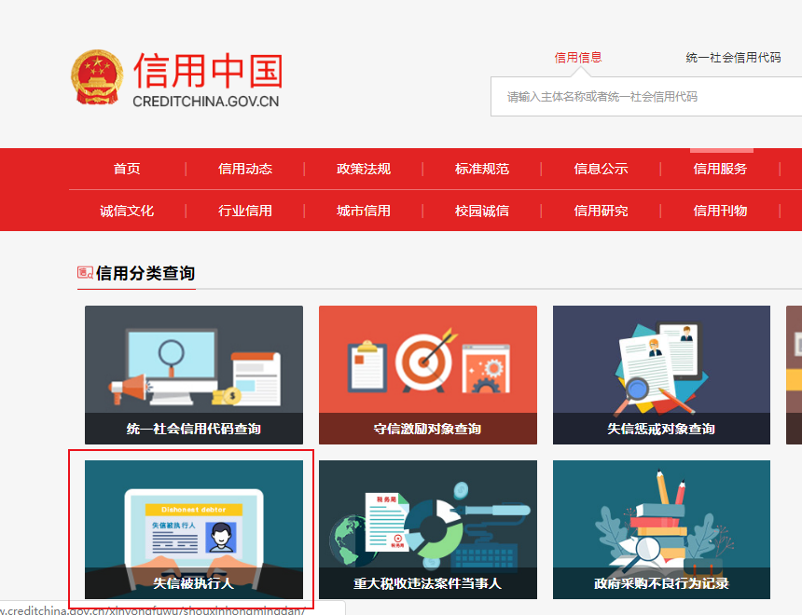

3、在弹出窗口进入链接网站，在查询窗口输入查询企业名称，将查询结果截图。
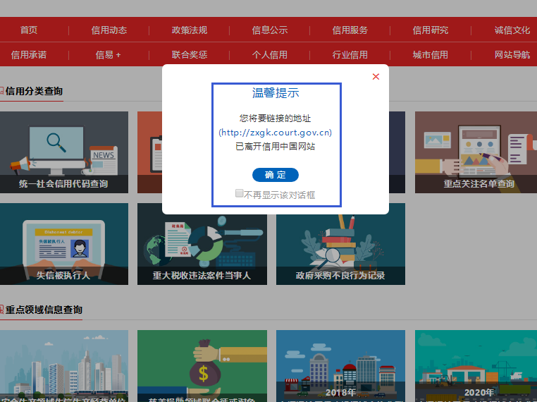

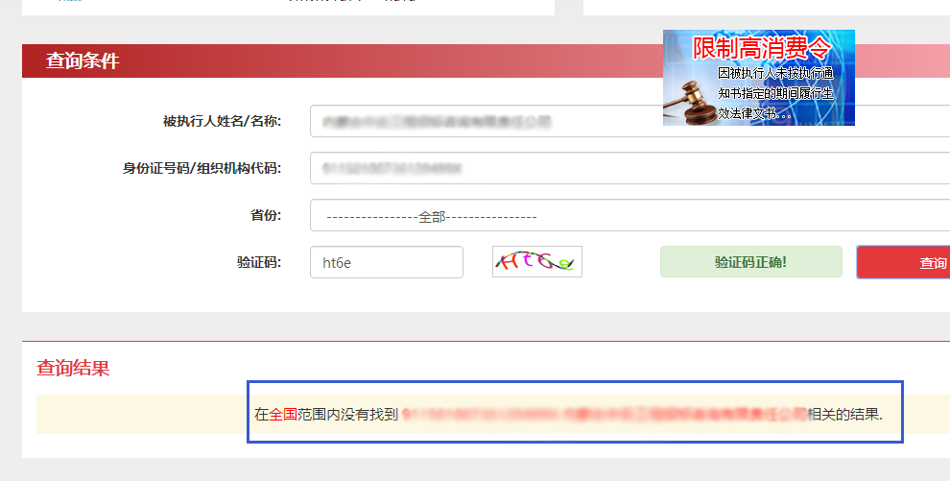
3：中国裁判文书网查询方式
1、投标人查询
（1）打开“中国裁判文书网”网站（http://wenshu.court.gov.cn/），点击高级检索；
（2）在全文检索中输入“行贿罪”，并选择“全文”；
（3）在“当事人”处输入投标人全称；
（4）在裁判日期选择近三年，点击检索；
（5）截取成功截图如下（须截取到左上角的时间）。
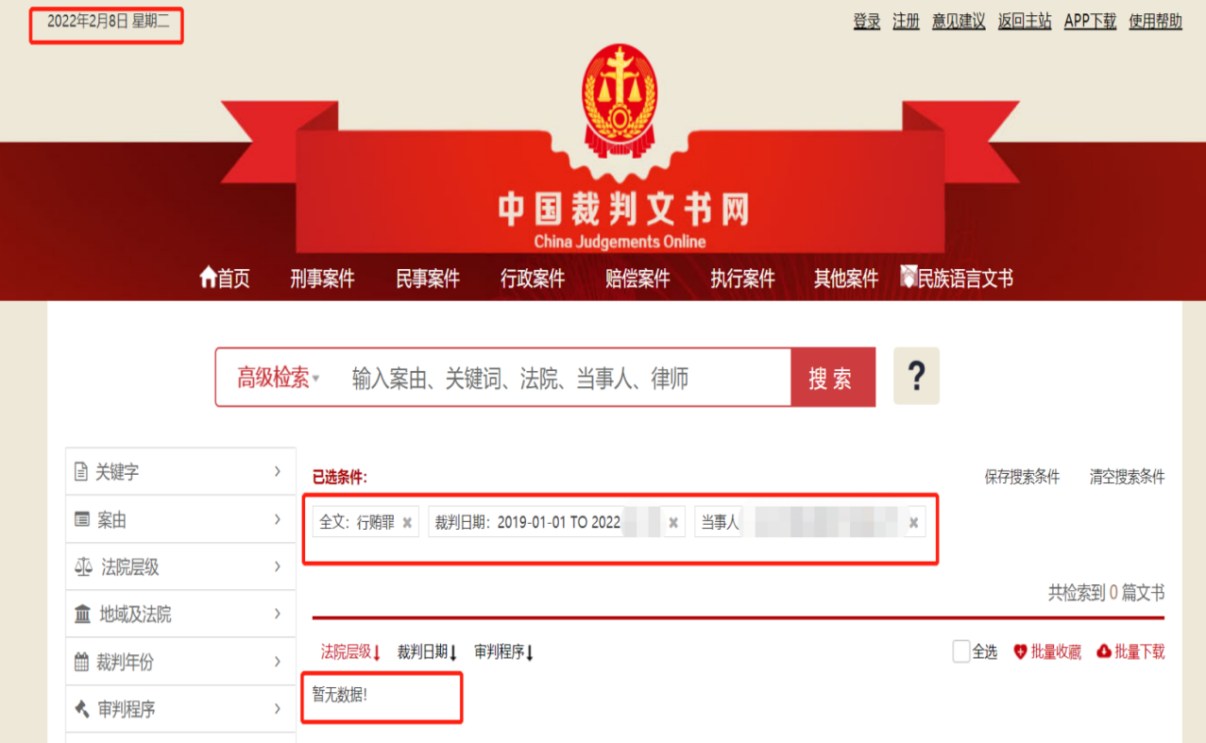
2、企业法定代表人查询
（1）打开“中国裁判文书网”网站（http://wenshu.court.gov.cn/），点击高级检索；
（2）在全文检索中输入“行贿罪”，并选择“全文”，在“当事人”处输入企业法定代表人姓名；
（3）在裁判日期选择近三年，点击检索；
（4）然后点击保存搜索条件；再次点击高级检索，在全文检索中输入投标人全称，并选择“全文”，点击检索；
（5）截取成功截图如下（须截取到左上角的时间）。